中国近代史纲要线上学习要求

中国近代史纲要总评成绩=期末40%+平时30%+特殊时期30%（指疫期间情线上上课考核），各项成绩占比视疫情时间长短有调整。

1. 点击“在线学习”，用学号登录，点击“中国近代史纲要”课程，完成每次课布置的任务点和作业。http://jwc.gcu.edu.cn/



1. 暂时安排前四周（包括综述和第一第二章的内容）的学习任务，就是19级会有4次课，18级有8次课。
2. 我会每周日（因为周一会很堵）和周四10点发放学习任务和作业，例如3月1号第一周，19级工业设计要完成第一次课的任务，18机器人和18级工业设计就要完成第一和第二次课的任务，每周的学习任务和作业要当周完成，不完成不得分。
3. 任务点可能是阅读文档（电子教材或者授课PPT）或者观看视频或者是作业。

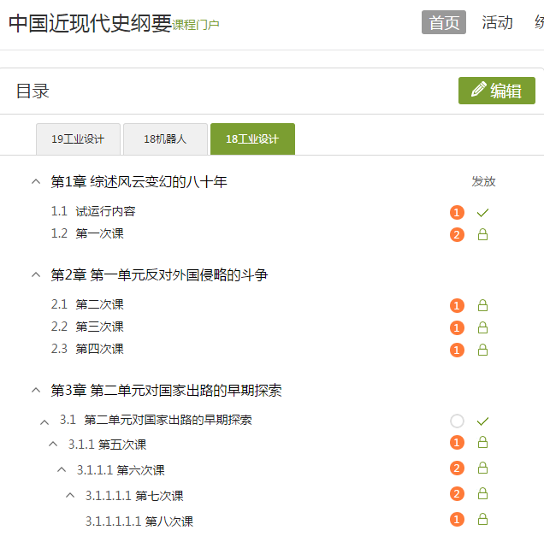

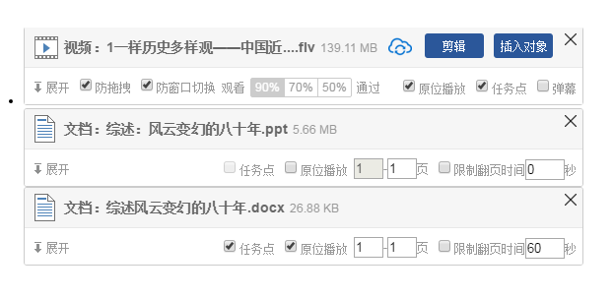

5.按照学校要求，3月2号开始上课，但是我公开了试运行内容，里面有个任务点作业，大家去登录试试。